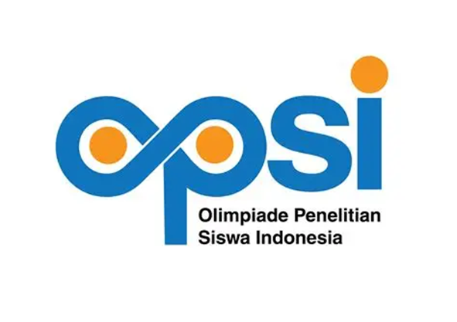

PROPOSAL PENELITIAN OPSI

Smart River: Sistem Penjaga Kebersihan Sungai Berbasis Raspberry Pi dan ESP32 dengan Implementasi YOLO

M. RESKY ADITHYA EKAPUTRA
DAHRUL AZAM

Fisika Terapan dan Rekayasa (FTR)

(Sistem Pengukuran & Sistem Monitoring Cerdas)

SMA IT PLUS BAZMA BRILLIANT

Kota Dumai, Provinsi Riau

Tahun 2026
DAFTAR ISI
SAMPUL…………………………………………………………………………………I
DAFTAR ISI………………………...II
DAFTAR TABEL III
DAFTAR GAMBAR IV
BAB 1: PENDAHULUAN 1
1.1 Latar Belakang 1
1.3 Tujuan Penelitan 2
1.4 Hipotesis 2
1.5 Manfaat Penelitian 3
BAB 2: TINJAUAN PUSTAKA 4
2.1 Landasan Teori 4
2.2 Studi Pustaka 4
BAB 3: METODE PENELITIAN 5
3.1 Waktu Dan Tempat Penelitian 5
3.2 Alat Dan Bahan 5
3.3 Rancangan Dan Produksi Penelitian 7
3.4 Rancangan Pengolahan Data 8
BAB 4: RANCANGAN ANGGARN BIAYA DAN JADWAL KEGIATAN 9
4.1 Rancangan Anggaran Biaya Penelitian 9
4.2 Jadwal Penelitian 9
DAFTAR PUSTAKA 10

DAFTAR TABEL
Tabel 1: Deskripsi Level TKT 4
Tabel 2: Jumlah Dana Yang Digunakan Dalam Perakitan Smart River 9
Tabel 3: Jadwal Pengerjaan Proposal Smart River 9

DAFTAR GAMBAR

Gambar 1: Grafik peningkatan tonase sampah di Indonesia 2017-2025 1
Gambar 2: Roadmap penelitian yang diajukan 3
Gambar 3: Raspberry Pi 4B 4
Gambar 4: Board ESP32 5
Gambar 5: Logo Python 5
Gambar 6: CCTV dengan conector USB 5
Gambar 7: Flowchart alur kerja Smart River 6
Gambar 8: Diagram alur penelitian 7
Gambar 9: Diagram pengolahan data Smart River 8

BAB I PENDAHULUAN

1.1 Latar Belakang
Permasalahan sampah merupakan isu global yang terus meningkat setiap tahun. Sampah tidak hanya ditemukan di wilayah daratan, tetapi juga mencemari perairan seperti sungai dan danau. Sebagian besar pencemaran ini disebabkan oleh aktivitas manusia seperti pembuangan sampah sembarangan dan limbah industri yang tidak terkelola dengan baik.
Di Indonesia, berdasarkan data Sistem Informasi Pengelolaan Sampah Nasional (SIPSN) KLHK tahun 2024, total timbulan sampah nasional mencapai 33,43 juta ton per tahun dan hanya sekitar 59% yang terkelola. Hal ini menyebabkan banyak sungai tercemar dan meningkatkan risiko banjir serta gangguan ekosistem.
Beberapa penelitian terdahulu telah dilakukan untuk mengatasi permasalahan ini. Organisasi One Earth – One Ocean mengembangkan kapal pembersih sampah bernama SeeHamster yang menggunakan sistem conveyor untuk mengumpulkan sampah di perairan. Penelitian Mulyawan dan Hendy (2011) mengembangkan sistem deteksi objek real-time berbasis pengolahan citra. Adibowo dkk. (2020) menerapkan metode CNN dengan algoritma YOLO untuk meningkatkan akurasi deteksi objek.
Meskipun demikian, integrasi antara sistem pembersih mekanis dengan sistem deteksi cerdas berbasis IoT masih belum banyak dikembangkan secara terpadu. Oleh karena itu, penelitian ini merancang Smart River yang menggabungkan Raspberry Pi, ESP32, dan algoritma YOLO untuk mendeteksi dan mengambil sampah secara otomatis.

1.2 Rumusan Masalah
1. Bagaimana merancang alat pembersih sungai berbasis teknologi otomatis?
2. Bagaimana sistem dapat membantu petugas kebersihan secara efisien?
3. Bagaimana implementasi YOLO pada sistem ini?

1.3 Tujuan Penelitian
1. Mengembangkan sistem pembersih sungai berbasis teknologi.
2. Mengurangi pencemaran sungai.
3. Meningkatkan efisiensi pembersihan sungai.

1.4 Manfaat Penelitian
1. Membantu menjaga kebersihan sungai.
2. Mengurangi risiko banjir akibat sampah.
3. Mendukung inovasi teknologi ramah lingkungan.

BAB II TINJAUAN PUSTAKA
Pencemaran sungai terjadi akibat aktivitas manusia yang tidak terkontrol.
Internet of Things (IoT) memungkinkan perangkat saling terhubung dan bertukar data secara otomatis.
Computer vision dan YOLO memungkinkan deteksi objek secara real-time melalui kamera.

BAB III METODE PENELITIAN
Penelitian ini menggunakan model pengembangan Four-D: Define, Design, Develop, Disseminate.
Perangkat utama yang digunakan meliputi Raspberry Pi 4B, ESP32, kamera, sensor, motor, dan sistem conveyor.
Data dari kamera diproses menggunakan algoritma YOLO untuk mendeteksi sampah secara real-time.

BAB IV RANCANGAN ANGGARAN DAN JADWAL
Total anggaran yang dibutuhkan sebesar Rp3.705.000.
Penyusunan proposal dilakukan selama 1 bulan, meliputi identifikasi masalah hingga revisi.

